INDICAÇÃO Nº 2254/2020

Sugere ao Poder Executivo Municipal que proceda a extração do tronco de arvore na Rua Tamoios defronte o nº 250 no Jd. São Francisco. (Protocolo 21080/2020) (Foto anexa).

Excelentíssimo Senhor Prefeito Municipal,

Nos termos do Art. 108 do Regimento Interno desta Casa de Leis, dirijo-me a Vossa Excelência para sugerir ao setor competente que proceda a extração do tronco de arvore na Rua Tamoios defronte o nº 250 no Jd. São Francisco.

**Justificativa:**

Fomos procurados pela moradora do endereço acima solicitando essa providencia, pois, segundo ela há algum tempo um veiculo bateu na referida arvore deixando-a parcialmente destruída, a Prefeitura fez o corte porem deixou o tronco que esta danificando o canteiro e a calçada, com a extração ela pretende fazer o conserto e plantar nova arvore no local.

Plenário “Dr. Tancredo Neves”, em 04 de Novembro de 2020.

**José Luís Fornasari**

**“Joi Fornasari”**

- Vereador -

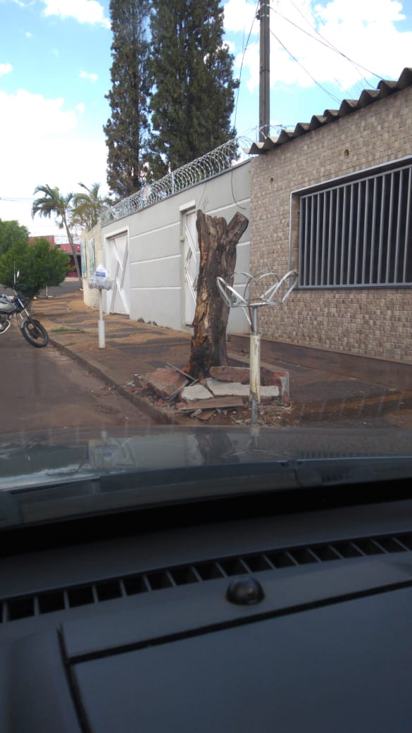

Sugere ao Poder Executivo Municipal que proceda a extração do tronco de arvore na Rua Tamoios defronte o nº 250 no Jd. São Francisco.